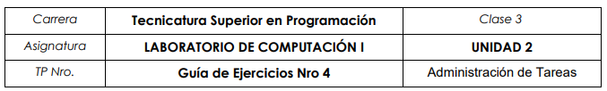

**Alumno: Juan Baez**

**Actividad:**

Desglosar un problema general y armarlo como tareas en el meister task, trello, notion o el github

1) Preparar la fiesta de fin de año.

2) Desarrollar un plan que permita asignarle el rótulo de “Institución Ecológica” a una institución educativa.

3) Planificar la publicación de una revista institucional.

4) La creación de un videojuego en torno al tema de cuidados en el uso de redes sociales.

**Respuestas:**

**1)**

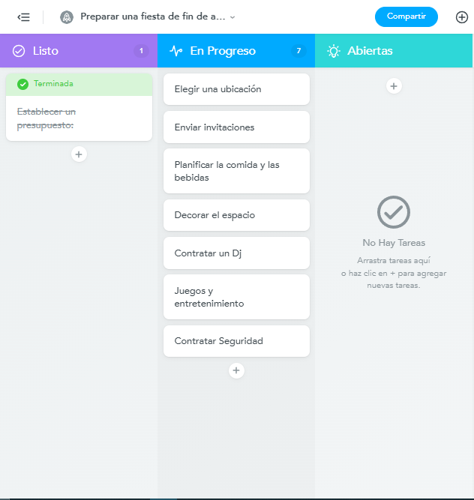

**2)**

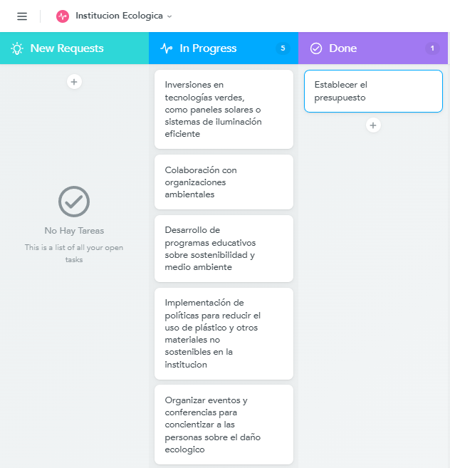

**3)**

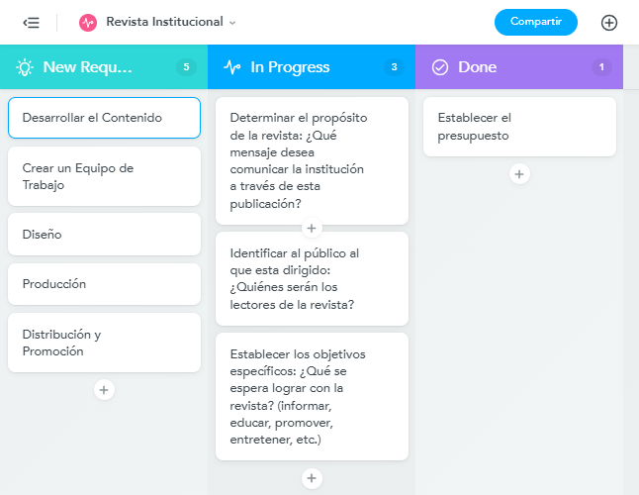

**4)**

